Adı Soyadı: Sınıf:6/….. No:

2009-2010 EĞİTİM ÖĞRETİM YILI DERİNKUYU MERKEZ CUMHURİYET İLKÖĞRETİM OKULU
6. SINIF FEN VE TEKNOLOJİ DERSİ 1. DÖNEM 3. YAZILI YOKLAMA (Ortak Sınav)
A. Aşağıdaki çoktan seçmeli soruları cevaplayınız. (5x20=100 p)

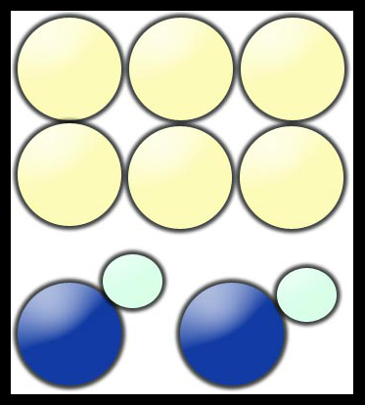
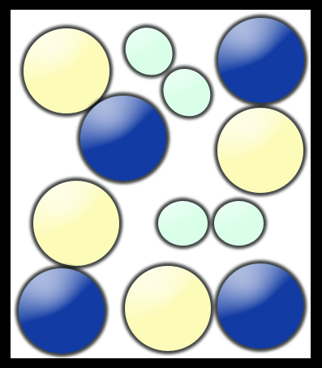
1. Şekil 1’deki maddeler zamanla şekil 2’deki maddeleri oluşturuyor.
Buna göre bu değişime örnek vermek isteyen Çağrı aşağıdakilerden hangisini söylemelidir?
Şekil 1 Şekil 2
- Demirin paslanması B) Suyun donması
B) Odunun kırılması C) Kağıdın yırtılması
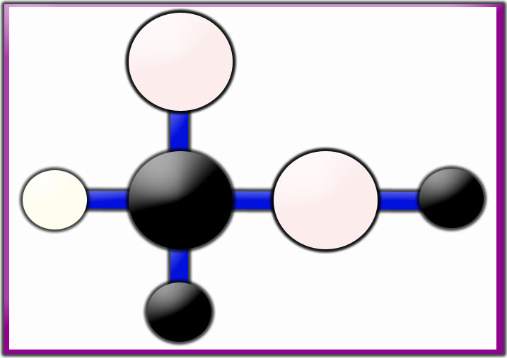
2. Şekilde molekül modeli verilen bileşikteki toplam atom sayısı x, atom çeşidi sayısı ise y’dir.
Buna göre x + y toplamı hangi şıkta doğru olarak verilmiştir?

A) 4 B) 6 C) 10 D) 24

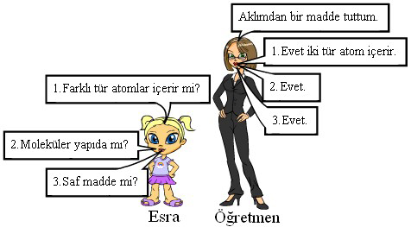
3.

Esra’nın sorduğu soruya öğretmenin verdiği cevaplar aynı sayılarla gösterilmiştir.
Bu konuşmaya göre öğretmenin aklından tuttuğu maddenin modeli aşağıdakilerden hangisidir?

A) B) C) D)

4. Bilgi: Şeker suyun içerisinde her tarafa eşit dağılarak şekerli su karışımını meydana getirir.
Zeytinyağı su içerisinde her tarafa eşit dağılmadan zeytinyağı su karışımını meydana getirir.

Zeytinyağı, şeker ve suyu temsil eden tanecik modelleri yandaki şekildeki gibidir.
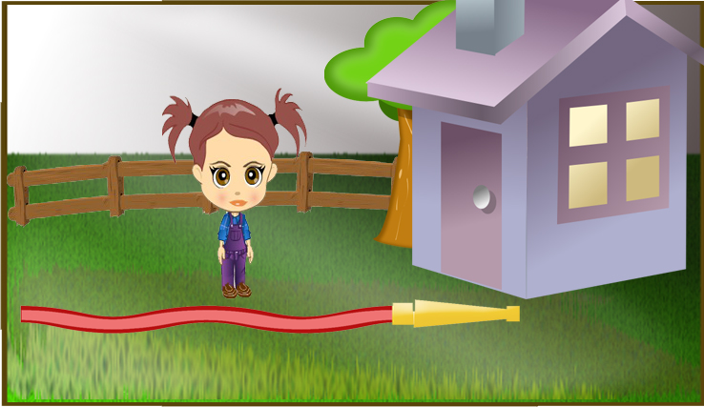
Yukarıda verilen bilgi ve yandaki şekillere göre su-şeker, su-zeytinyağı karışımlarının tanecik boyutundaki görünümü aşağıdaki seçeneklerden hangisindeki gibi olabilir?
Su-şeker Su-zeytinyağı
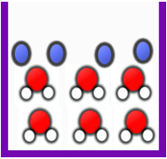
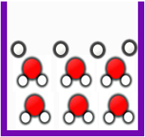
A)

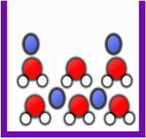
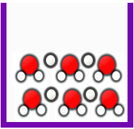
B)

C)

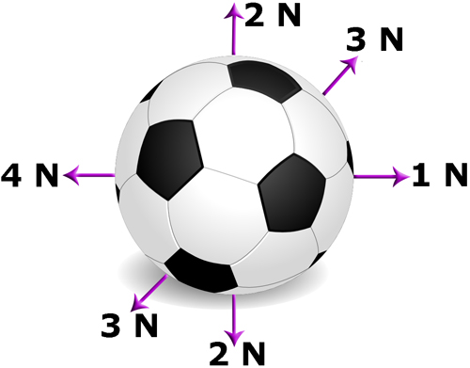
D)

5. Aralarında 3 m mesafe var iken 1 m/s sabit süratle koşan hırsızı
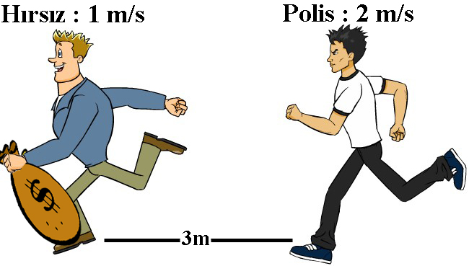
2 m/s süratle koşan polis yakalamak için koşuyor. Polis hırsızı kaç saniye sonra yakalar?
A) 1 B) 2 C) 3 D) Yakalayamaz

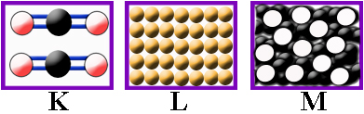
6.

Şekilde K,L ve M maddelerinin tanecik boyutundaki görünümleri verilmiştir.
Buna göre K,L ve M maddeleri aşağıdaki seçeneklerin hangisindeki gibi olabilir?
K L M

A) Karbondioksit Demir Tuz
B) Su Demir Tuz
C) Karbondioksit Tuz Bakır
D) Oksijen İyot Tuz
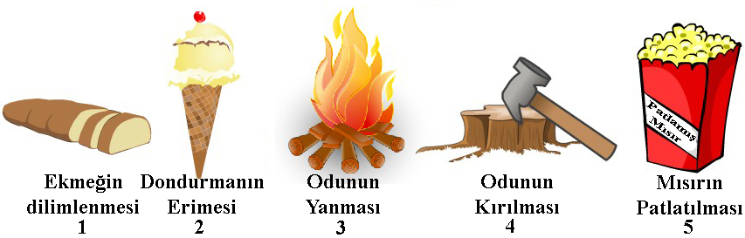
7.

Kazanım 3.2. : Bir maddenin değişerek başka bir maddeye/maddelere dönüştüğü olaylara örnekler verir
Yukarıda yazılı olan kazanımı öğrencilerine kazandırmak isteyen Büşra öğretmen şekildeki resimlerden hangilerini öğrencilerine göstermelidir?

A) 1,2,4 B) 2,3,5 C) 1,4 D) 3,5

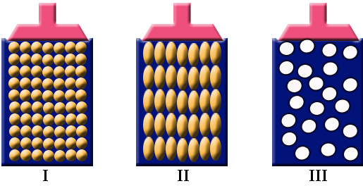
8.

I,II ve III nolu pistonlara tanecik modeli şekildeki gibi olan maddeler konuyor.
Buna göre, pistonlara eşit büyüklükte kuvvetler uygulandığında hangi piston ya da pistonların hareket ettiği görülür?

A) Yalnız III B) II ve III C) I ve II D) I ve III

9. Bu besim eserim proje yarışmasına katılacak olan Merve hazırlayacağı proje için bahçe hortumunun uzunluğunu ölçüyor. Daha sonra musluğu açarak suyun çiçeğe ulaşma süresini kronometre ile ölçüyor.
Merve aşağıdakilerden hangisini bulmayı amaçlamaktadır?

A) Suyun ulaşma süresini B) Suyun süratini
C) Kronometrenin doğruluğunu D) Suyun aldığı yolu

10. Şekildeki futbol topuna gösterilen yönlerde ve büyüklükte altı kuvvet etki etmektedir.
Net kuvvetin yönü ve büyüklüğü hakkında aşağıdakilerden hangisi doğrudur?
A) 3 N büyüklüğünde 1 N ile aynı yönde
B) 5 N büyüklüğünde 4 N ile aynı yönde
C) 5 N büyüklüğünde 1 N ile aynı yönde
D) 3 N büyüklüğünde 4 N ile aynı yönde
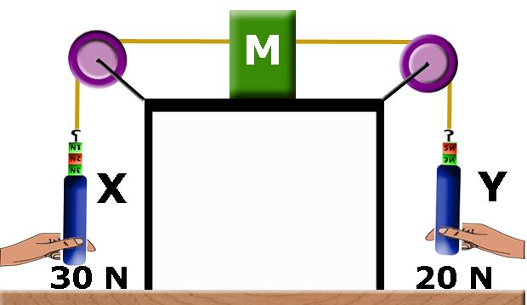
11. Yandaki düzenekte X ve Y dinamometrelerinde 30 N ve 20 N değerleri okunmaktadır.
I. M cismine etki eden bileşke kuvvet 10 N’dur.
II. M cismi sola doğru hızlanmaktadır.
III. M cisminin dengelenmiş kuvvetler etkisinde olabilmesi için, cisme sola doğru 10 N’luk kuvvet uygulanmalıdır
(Sürtünmeler önemsizdir.)
Buna göre yukarıdakilerden hangileri doğrudur?

A) Yalnız I B) Yalnız II C) I ve II D) I ve III

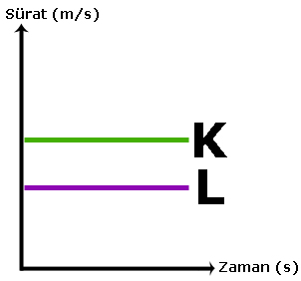
12. Sürat zaman grafikleri şekildeki gibi olan K ve L hareketlilerine ait yol zaman grafikleri aşağıdakilerden hangisi gibi olabilir?

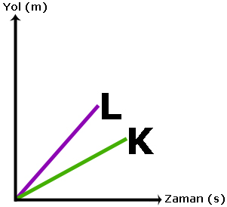
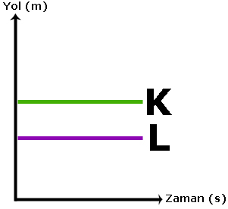
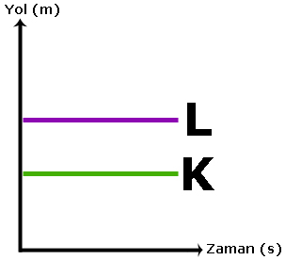
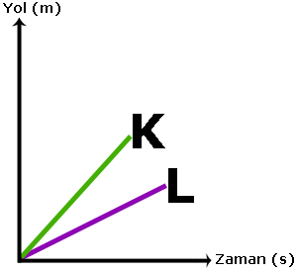
A) B) C) D)

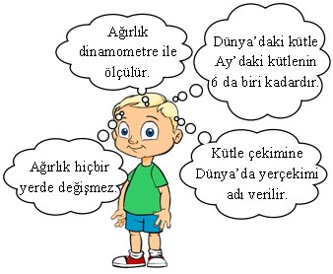
13.

Hasan
Hasanın aklından geçenlerin kaç tanesi yanlıştır?
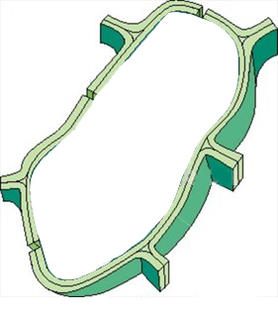
A) 1 B) 2 C) 3 D) 4
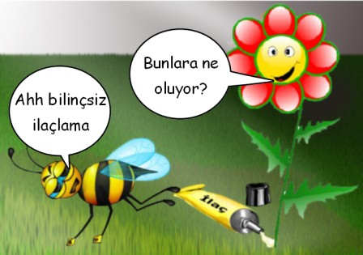
14. X türüne ait çiçekler Y türüne ait böcekler olmadan tozlaşamamaktadır. Y türüne ait böceklerin birden ortadan kalkması durumunda kısa bir süreliğine X türüne ait çiçekler aşağıdakilerden hangisini gerçekleştirmeye devam eder?
A) Meyve oluşumu B) Polen oluşumu
C) Döllenme D) Tozlaşma

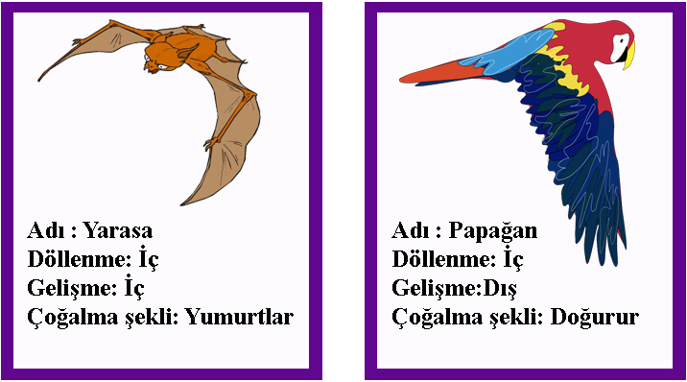
15.

Yukarıdaki hayvan kartlarını hazırlayan Erdi için aşağıdakilerden hangisi söylenemez?
A) Hayvanların döllenme şekillerini biliyor.
B) Hayvanların gelişme şekillerini biliyor.
C) Hayvanların çoğalma şekillerini karıştırıyor.
D) Hayvanların başkalaşım geçirip geçirmediğini bilmiyor.

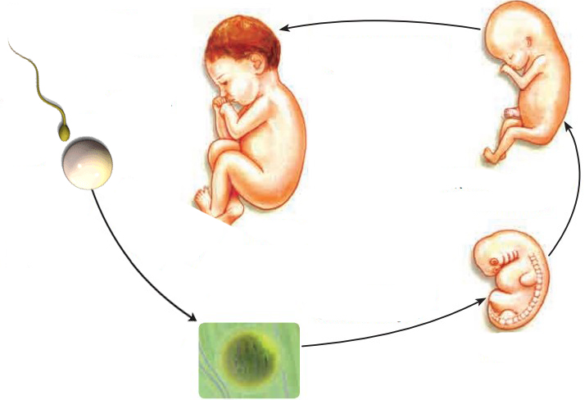
16. Elif öğretmen fen ve teknoloji dersinde yandaki resmi tahtaya asıyor. Büyüme ve gelişme basamaklarının isimlerini sırasıyla söylüyor.

Elif öğretmenin yapmış olduğu sıralama aşağıdakilerden hangisidir?

- Yumurta- Zigot- Sperm- Embriyo- Yumurta- Bebek
- Yumurta+ Sperm- Zigot- Embriyo- Fetüs-Bebek
- Sperm+ Yumurta- Zigot- Fetüs- Embriyo- Bebek
- Zigot- Fetüs- Embriyo- Bebek- Sperm- Yumurta
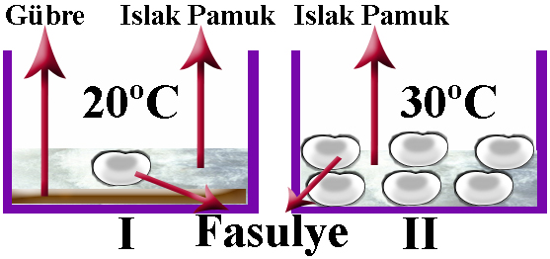
17. Ekin, tohum sayısının çimlenme hızına etkisini ölçmek amacıyla şekildeki deney düzeneklerini kuruyor. Ancak amacına ulaşamıyor.

Ekin’in amacına ulaşabilmesi için deney düzeneklerinde aşağıdaki değişikliklerden hangisini yapması gerekmektedir?
A) 1. Düzenekte sıcaklığı 10 ºC arttırmalı, 2.düzeneğe gübre eklemeli
B) 1.düzeneğe fasulye tohumu eklemeli, 2.düzeneğin sıcaklığını
10 ºC azaltmalı
C) 1.düzeneği ışıkta bekletmeli, 2.düzeneği karanlıkta bekletmeli
D) 1.düzeneğin sıcaklığını 10 ºC arttırmalı, 2.düzenekte fasulye sayısını azaltmalı

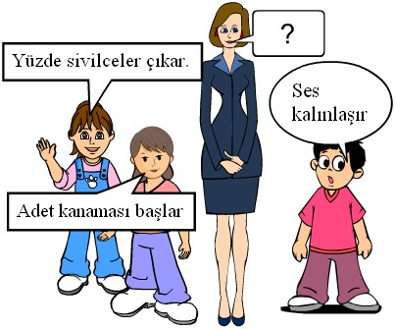
18.

Öğrencilerin verdiği yanıtlara göre Hülya öğretmenin derste sorduğu soru aşağıdakilerden hangisi olabilir?
A) Ergenlik döneminde kızlarda meydana gelen bedensel değişiklikler nelerdir?
B) Ergenlik döneminde erkeklerde meydana gelen bedensel değişiklikler nelerdir?
C) Ergenlik döneminde meydana gelen bedensel değişiklikler nelerdir?
D) Ergenlik döneminde meydana gelen ruhsal değişiklikler nelerdir?

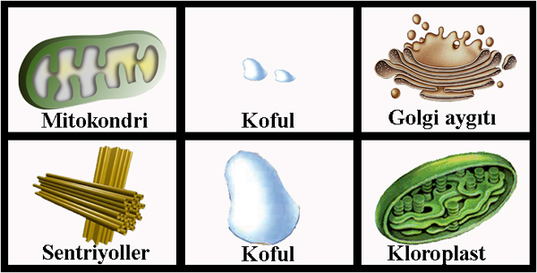
19. Erdal Fen ve teknoloji dersi performans ödevi için hazırlayacağı hücre modelinin önce şeklini hazırlıyor. Tablodaki organel resimlerini kesip hücrenin içine yerleştiriyor.

Buna göre Erdal’ın modeli için kullanmadığı organeller aşağıdakilerden hangisinde doğru verilmiştir?
A) Sentriyoller-kloroplast B) Mitokondri - golgi aygıtı
C) Kloroplast- büyük koful D) Sentriyoller-küçük koful

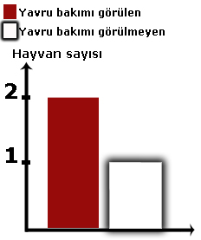
20. Rümeysa çiftliklerindeki hayvan türleri ile ilgili yandaki grafiği hazırlıyor. Buna göre Rümeysa'ların çiftliğinde yaşayan hayvanlar aşağıdakilerden hangisindeki gibi olabilir?
- Yılan, inek, kelebek
- İnek, koyun, balık
- Balık, kaplumbağa, köpek
D) At, arı, kurbağa
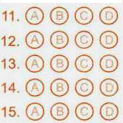
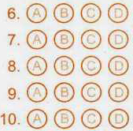
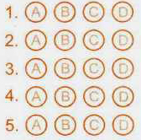
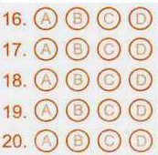

Her soru 5 puandır. Süre 40 dakika. Başarılar dilerim.
………………………………….
Fen ve Teknoloji Öğretmeni
- A
- C
- A
- C
- C
- A
- D
- A
- B
- D
- C
- D
- B
- B
- D
- B
- A
- C
- D
- B

